Дисциплина «Искусственный интеллект в креативных технологиях»
09.04.02 Информационные системы и технологии, семестр 1

Отчёт по лабораторной работе № 6
«Исследование параметров text-to-image генерации»

Вариант 18: постер научной выставки × язык запроса (английский → русский)

Выполнил(а): Беспалый Максим Евгеньевич
Группа: Т26ИИКТ-МИК11
Проверил(а): Трубчик Ирина Степановна
Дата выполнения: 17.10.2026

2. Цель, бриф, фактор, гипотеза и допуск
Цель. Превратить подбор параметров генерации в контролируемый эксперимент: изменить один фактор при неизменных остальных условиях, измерить отклик по нескольким метрикам на серии seed и сформулировать вывод в пределах проверенных условий.
Вариант 18: номер в журнале; N = (бриф − 1)·6 + фактор: 18 = (3 − 1)·6 + 6. Бриф 3 — «постер научной выставки» (созвездие связанных узлов на тёмном фоне). Фактор 6 — язык запроса: A — английский бриф, B — его русский перевод из lab06_lib. Серия seed 101…105. Сходство CLIP в обоих режимах считается относительно английского брифа.
Порядок. Гипотеза, допуск и изменяемый фактор записаны в журнал до запуска (reports/journal.md, 2026-10-17). Там же до запуска записаны три диагностических режима (раздел 7.2).
Обоснование гипотезы. Текстовый кодировщик SD Turbo обучен в основном на английских подписях. Русский текст токенизатор разбивает на много мелких частей, и длинный русский запрос может обрезаться на 77 токенах.
- сходство CLIP с английским брифом снизится больше чем на 1,0 при |Δ| > 2s;
- энергия границ и контраст изменятся больше чем на 10 %; направление заранее не предсказывалось (гипотеза ненаправленная);
- время останется в пределах ±20 %, потому что шаги и размер не меняются, а текст всегда дополняется до 77 токенов.
Метрика | Нейтрально | За пределами допуска | Обоснование
сходство CLIP | |Δ| ≤ 1,0 | улучшение > +1,0; ухудшение < −1,0 | порядок разброса между seed в демо (s ≈ 1,4)
энергия границ | |Δ| ≤ 10 % от A | рост или падение > 10 % | примерная граница заметности на глаз
контраст | |Δ| ≤ 10 % от A | рост или падение > 10 % | то же
время | |Δ| ≤ 20 % от A | замедление или ускорение > 20 % | колебания нагрузки GPU в Colab (в демо ±10 %)

Для энергии границ и контраста направление не называется «улучшением»: рост может означать и шум. Оценка даётся вместе с визуальным осмотром.

3. Данные, лицензии моделей и ограничения
Запрос A: «poster concept for a science exhibition, abstract constellation of connected nodes, dark background with white and cyan lines, balanced composition, no text, no logo» (BRIEFS[2]).
Запрос B: «плакат-концепт научной выставки, абстрактное созвездие соединённых узлов, тёмный фон с белыми и голубыми линиями, сбалансированная композиция, без текста, без логотипа» (RU[2]).
Лицензии: stabilityai/sd-turbo — Stability AI Community License (5 июля 2024 г.) и Acceptable Use Policy; использование учебное, некоммерческое. openai/clip-vit-base-patch32 по карточке — исследовательская модель, применяется только как метрика.
Ограничения: изображения — декоративные концепты, узлы и связи не отражают реальных данных, поэтому выдавать их за научную визуализацию нельзя. Эталон для CLIP — английский бриф, русский текст эталоном не служит.

4. Среда: Colab, GPU, версии, ревизии моделей
Поле | Значение
Среда | Google Colab, 2 сеанса на разных виртуальных машинах (9f3ec417, 81acaa70)
GPU | Tesla T4, 15360 МиБ, драйвер 580.82.07
Python / ОС | 3.13.15 / Linux-6.6.122+ x86_64
torch / CUDA / cuDNN | 2.11.0+cu130 / 13.0 / 9.27
diffusers / transformers / scipy | 0.40.0 / 5.18.0 / 1.16.3
SD Turbo | stabilityai/sd-turbo @ b261bac6fd2cf515557d5d0707481eafa0485ec2 (fp16)
CLIP | openai/clip-vit-base-patch32 @ 3d74acf9a28c67741b2f4f2ea7635f0aaf6f0268
Библиотеки | lab05_lib.py 6447 байт (4eb17650…), lab06_lib.py 6580 байт (c6d8473c…) — совпали с эталоном МУ
Отличия от МУ | cu130 вместо cu128; transformers 5.18.0 вместо 5.16.1
Время загрузки | SD Turbo 27,2 с; CLIP 8,1 с

5. Ход работы с фрагментами кода
Блокнот notebook/lab06_v18.ipynb выполнен командой «Выполнить все» на T4. Ячейки: 1 — среда; 2–3 — %%writefile обеих библиотек; 4 — сверка SHA-256; 5 — загрузка моделей и режимы A/B; 6 — демо-вариант 1; 7 — variant_summary(18), классификация, значения по seed; 8 — comparison.png; 9 — диагностика C1–C3; 10 — ошибка guidance; 11 — сводка. Затем среда удалена, и блокнот выполнен заново.
a_cfg, b_cfg = M.settings(M.FACTORS[5], 2) # различаются только полем prompt
res = M.variant_summary(pipe, clip, 18) # A, s, B, Δ, |Δ|/s, 2s по seed 101…105
tok = pipe.tokenizer; len(tok(M.RU[2]).input_ids) # 179 > 77 → усечение
x1 = L.generate(pipe, L.BRIEFS[2], 101, guidance=1.0)[0]; pipe.do_classifier_free_guidance # False

6. Результаты

6.1. Таблица метрик (seed 101…105)
Метрика | A (EN) | s | B (RU) | Δ | Δ, % | |Δ|/s | |Δ| > 2s
сходство CLIP | 29,81 | 0,55 | 13,61 | −16,20 | −54,3 | 29,7 | да
энергия границ | 0,0518 | 0,0025 | 0,0258 | −0,0260 | −50,2 | 10,5 | да
контраст | 0,2038 | 0,0169 | 0,1325 | −0,0714 | −35,0 | 4,2 | да
время, с | 0,2731 | 0,0019 | 0,2760 | +0,0029 | +1,1 | 1,5 | нет

seed | CLIP A→B | границы A→B | контраст A→B
101 | 29,69→16,30 | 0,0541→0,0263 | 0,2111→0,1218
102 | 29,81→11,33 | 0,0518→0,0279 | 0,2303→0,1393
103 | 30,05→13,07 | 0,0545→0,0276 | 0,1950→0,1135
104 | 29,00→13,37 | 0,0490→0,0233 | 0,1909→0,1195
105 | 30,49→13,98 | 0,0499→0,0241 | 0,1919→0,1683

Все пять значений CLIP в режиме B ниже минимума режима A. Сеанс 2 на новой виртуальной машине дал те же значения CLIP, границ и контраста до последнего знака; время отличается (A 0,2715 с). Все 19 PNG двух сеансов побитово идентичны.

6.2. Сравнительный лист
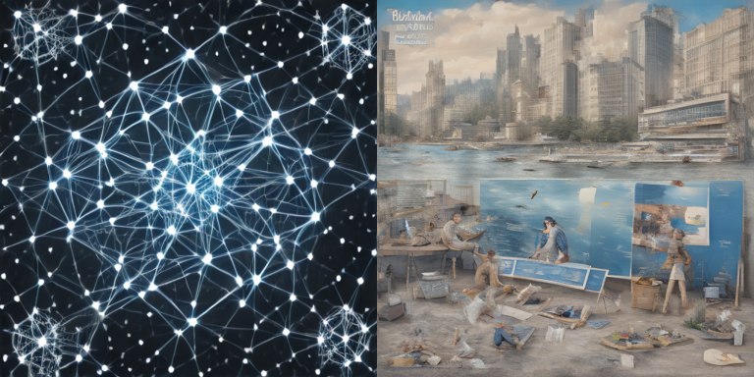
Рисунок 1 — comparison.png (seed 101): слева A (английский запрос), справа B (русский).
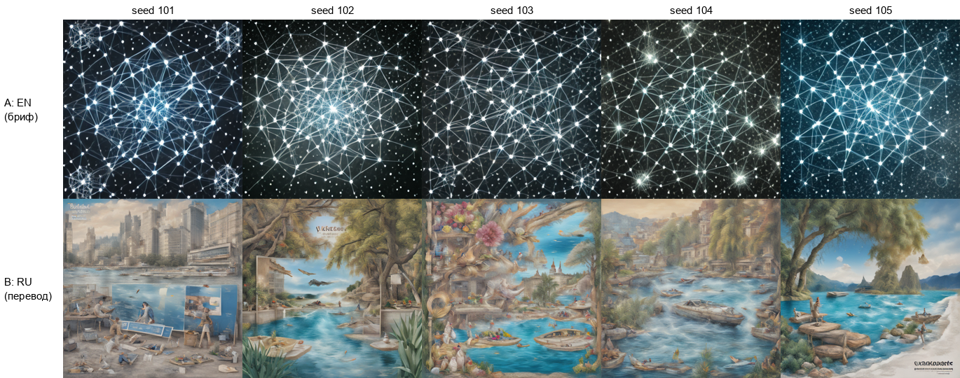
Рисунок 2 — вся серия seed 101…105: сверху A, снизу B.
Наблюдение (визуальная оценка по заданию варианта). A — на всех пяти seed сеть светлых узлов с белыми и голубыми линиями на тёмном фоне; узлы и линии хорошо различимы. B — на всех пяти seed узлов и линий нет: светлые живописные сцены с водой, лодками, деревьями и городом. На seed 101 есть фигуры людей, на seed 101, 102 и 105 — псевдотекст. Тёмный фон, палитра и запреты брифа не выполнены.

7. Анализ

7.1. Классификация по допуску; критерий 2s и допуск
Метрика | По критерию 2s | По допуску | Совпадают?
сходство CLIP | эффект (|Δ|/s = 29,7) | ухудшение (−16,2 при допуске ±1,0) | да
энергия границ | эффект (10,5) | падение на 50 % (допуск ±10 %) | да
контраст | эффект (4,2) | падение на 35 % (допуск ±10 %) | да
время | нет эффекта (1,5) | нейтрально (+1,1 % при ±20 %) | да

В этом варианте оба критерия дают одинаковый ответ: эффект языка огромен по сравнению и с разбросом, и с допуском. Пример расхождения есть в демо-варианте 1 (воспроизведён, раздел 7.4): время там 0,272 → 0,501 с, |Δ|/s = 88; при малом s критерий 2s срабатывает и на крошечных эффектах, поэтому решение о пользе принимает допуск.
Объяснение, а не наблюдение: падение энергии границ и контраста здесь не означает «мягче, значит лучше». Модель нарисовала другую сцену, светлую и малоконтрастную, вместо тёмного фона с яркими линиями. Вывод «хуже или лучше» по одной метрике сделать нельзя: только CLIP и осмотр показывают, что бриф не выполнен.

7.2. Причина: язык или усечение запроса? (альтернативное объяснение)
До запуска токенизатор SD Turbo показал: английский бриф занимает 32 токена, русский — 179 при лимите 77. Модель видит только «плакат-концепт научной выставки, абстрактное созвездие соединённых узл…», а тёмный фон, палитра и запреты отрезаются. Кириллица кодируется почти побайтово: «созвездие узлов» — 17 токенов, «constellation of nodes» — 4. Чтобы разделить две причины, до запуска добавлены диагностические режимы (CLIP — к полному английскому брифу).
Режим | Токенов | CLIP ± s | Границы | Контраст
A — EN бриф | 32 | 29,81 ± 0,55 | 0,0518 | 0,2038
B — RU перевод | 179 → 77 | 13,61 ± 1,80 | 0,0258 | 0,1325
C1 — EN, обрезанный как RU | 14 | 29,79 ± 0,49 | 0,0461 | 0,1891
C2 — RU, компактный | 76 | 12,67 ± 1,18 | 0,0225 | 0,1091
C3 — EN, эквивалент C2 | 18 | 30,79 ± 0,30 | 0,0519 | 0,1840

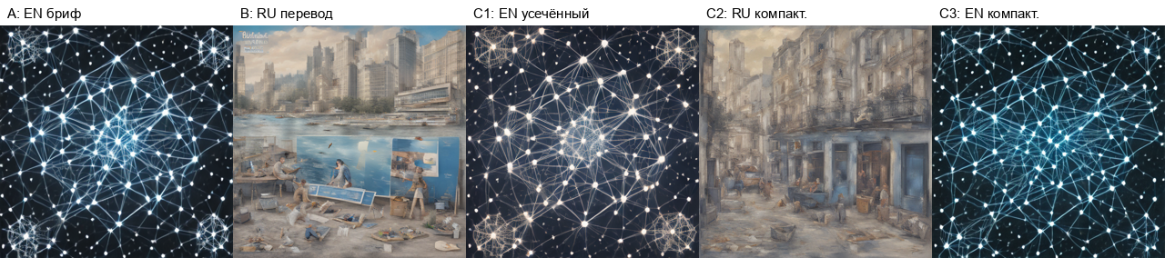
Рисунок 3 — пять режимов, seed 101.
- Результат: эффект только усечения (C1 − A) = −0,02: английский текст с тем же урезанным смыслом даёт то же качество, созвездие узлов на тёмном фоне сохраняется;
- эффект только языка (C2 − C3) = −18,1: короткий русский запрос, который помещается целиком, так же плох, как длинный (городская улица вместо созвездия);
- мой прогноз «B ≈ C1, виновато усечение» опровергнут. Причина падения — язык, а не обрезка.
Объяснение. Текстовый кодировщик SD Turbo (OpenCLIP, обучен в основном на английских подписях) не связывает русские слова с нужными визуальными понятиями. Кириллические байтовые токены воспринимаются почти как шум, и модель рисует типичные для своего обучения сцены: пейзажи, воду, город, людей. Отсюда и псевдотекст: запрет «без текста» тоже не понят. Сама метрика CLIP ViT-B/32 тоже слабо понимает русский: сходство векторов английского и русского текста брифа — всего 46,1, а изображения B похожи на русский текст лишь на 17,65. Поэтому сравнение с русским текстом не годится как эталон: оно занизит и без того низкое качество, а иначе будет мерить вслепую.

7.3. Чувствительность вывода к допуску
Вывод по CLIP не меняется при любом допуске до ±16; по энергии границ — до ±50 %, по контрасту — до ±35 %. Время стало бы «эффектом» только при допуске меньше 1,1 %, что ниже колебаний GPU. Удвоение допуска (CLIP ±2, ±20 %, ±40 %) вывод не меняет. Вывод устойчив, потому что эффект языка на порядок больше любого разумного допуска.

7.4. Воспроизведение демонстрационного варианта (продвинутый уровень)
Метрика демо (вариант 1) | МУ (19.09.2026) | Мой запуск
CLIP: A / s / B | 30,796 / 1,394 / 30,292 | 30,798 / 1,431 / 30,292
энергия границ: A → B | 0,0457 → 0,0920 | 0,0457 → 0,0920
контраст: A → B | 0,1923 → 0,2778 | 0,1923 → 0,2779
время: A → B, с | 0,285 → 0,527 | 0,272 → 0,501
|Δ|/s: CLIP / границы / контраст | 0,36 / 6,68 / 3,79 | 0,35 / 6,65 / 3,80

Энергия границ и контраст считаются по пикселям и совпадают до четырёх знаков, значит, изображения те же. CLIP отличается в третьем знаке. Вероятная причина — другая версия transformers (5.18.0 против 5.16.1) в предобработке CLIP или CUDA 13 против 12.8. Время ожидаемо другое. Все выводы демо подтверждаются.

7.5. Намеренная ошибка: guidance_scale = 1,0 на своём брифе
Симптом: при guidance 1,0 изображение побитово совпало с guidance 0,0 (SHA-256 b9ca9692…), pipe.do_classifier_free_guidance = False.
Диагностика: в Diffusers CFG включается только при guidance_scale > 1. При 3,0 признак равен True, а изображение сильно меняется (PSNR к базовому 12,9 дБ): сеть становится перенасыщенно-синей и размытой (рисунок 4).
Вывод: у SD Turbo влияние guidance можно изучать только при значениях больше 1, вне рекомендованного режима; результат нельзя переносить на модели с обычным CFG.
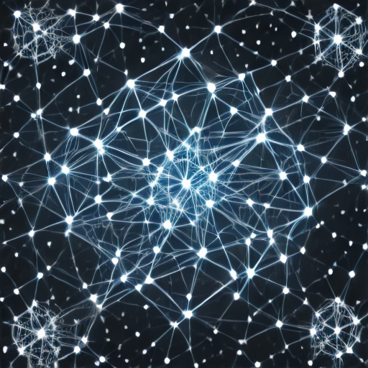  guidance 0,0 (= 1,0) | 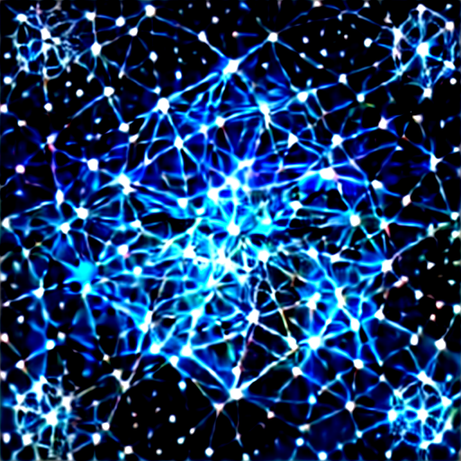  guidance 3,0
Рисунок 4 — бриф 3, seed 101.

7.6. Угрозы валидности и ограничения метрик
- Один бриф и один вариант перевода. Другой перевод или транслитерация могли бы дать иной результат; вывод относится к этим текстам.
- CLIP ViT-B/32 обучен в основном на английском. Он измеряет близость к английскому брифу в своём пространстве, а не эстетику и не точность деталей.
- Энергия границ и контраст — статистика яркости: они показали падение, но не то, что вместо созвездия нарисован пейзаж. Это видно только глазами.
- Пять seed; при этом все пять значений B ниже минимума A, так что вывод не зависит от выбора seed.
- Версии в Colab отличаются от МУ (cu130, transformers 5.18.0); значения CLIP демо сдвинулись в третьем знаке.

8. Вывод
Замена английского запроса русским переводом при неизменных остальных условиях резко ухудшила соответствие брифу: сходство CLIP с английским брифом упало с 29,8 до 13,6 (−16,2; |Δ|/s = 29,7, далеко за допуском ±1,0). Энергия границ упала на 50 %, контраст на 35 %, время не изменилось. Визуально: на английском запросе узлы и линии различимы на тёмном фоне на всех пяти seed; на русском их нет ни на одном, вместо них светлые пейзажи, люди и псевдотекст. Статистическая значимость и практический допуск дают одинаковый ответ. Диагностические режимы показали, что причина в языке (−18,1), а не в обрезке русского запроса до 77 токенов (−0,02). Практический вывод для SD Turbo: запросы нужно писать по-английски, а русскоязычный бриф переводить до генерации. Вывод ограничен одной моделью, одним брифом и одним переводом. Результат воспроизведён во втором сеансе, демо преподавателя воспроизведено.

9. Блокнот, паспорт и индивидуальный вклад
Блокнот: notebook/lab06_v18.ipynb (исходный), notebook/executed/lab06_v18_session1.ipynb и …_session2.ipynb (с выводом).
Паспорт и файлы: reports/passport_v18.md; журнал — reports/journal.md; comparison.png и все изображения — artifacts/colab/session*/v18/.
Папка на Я.Диске: https://disk.yandex.ru/d/cLlo7Bu1CugBdA
Индивидуальный вклад: работа выполнена индивидуально.

Приложение. Ответы на контрольные вопросы
1. Почему изменяется только один фактор и для чего берётся серия seed?
Если изменить два фактора, эффект нельзя приписать ни одному из них. Серия seed показывает разброс между изображениями при неизменных условиях: эффект сравнивается с этим разбросом. Без серии один удачный или неудачный seed можно принять за эффект.
2. Что показывает критерий |Δ| > 2s и чего не показывает? Пример расхождения с допуском.
Он показывает, выходит ли эффект за разброс между seed, но не говорит, важен ли эффект практически. В моём варианте критерии совпали. В воспроизведённом демо время выросло с 0,272 до 0,501 с при |Δ|/s = 88: при очень малом s критерий срабатывает на любом устойчивом изменении, а решение о пользе даёт допуск.
3. Что измеряет сходство CLIP и почему оно считается относительно английского брифа?
Это косинус угла между векторами изображения и текста в пространстве CLIP ViT-B/32, умноженный на 100. Английский бриф — общий эталон задания: так измеряется, насколько изображение реализует бриф, независимо от того, каким текстом оно получено. К тому же CLIP сам слабо понимает русский (сходство текстов EN и RU — 46,1).
4. Почему рост энергии границ нельзя считать улучшением качества?
Энергия границ растёт и от деталей, и от шума или артефактов. В моём варианте она упала из-за смены сцены, а не из-за сглаживания. Качество оценивается по нескольким метрикам и визуально.
5. Почему у SD Turbo guidance_scale = 1,0 не отличается от 0,0? Как это проверить?
Diffusers включает CFG только при guidance_scale > 1. Проверка: сравнить SHA-256 изображений при 0,0 и 1,0 (у меня совпали) и вывести pipe.do_classifier_free_guidance (False). При 3,0 — True и PSNR 12,9 дБ.
6. Что происходит при 768×768 у модели, рекомендованной для 512×512?
Этот фактор я не исследовал. По карточке модели размер фиксирован (512×512); за его пределами обычно появляются повторы объектов, разрывы композиции и рост времени. Проверка — фактор 3 (варианты 3, 9, 15, 21, 27).
7. Изменение времени, если A = 0,30 с, B = 0,55 с?
(0,55 − 0,30) / 0,30 = +83,3 %, то есть за пределами допуска ±20 %.
8. Почему сравнение по русскому запросу ведут относительно английского брифа?
Эталон должен быть одним и тем же для A и B, иначе сравниваются разные линейки. Кроме того, CLIP плохо понимает русский: изображения B похожи на русский текст лишь на 17,65, а тексты EN и RU в CLIP — на 46,1. Русский эталон мерил бы слабость метрики, а не качество изображения.
9. Как выбран допуск и что изменится, если его удвоить?
CLIP ±1,0 — порядок разброса между seed; ±10 % для границ и контраста — граница заметности; ±20 % для времени — больше колебаний GPU. При удвоении вывод не меняется: Δ CLIP = −16,2, границы −50 %, контраст −35 %, время +1,1 %.
10. Какие условия паспорта нужно сохранить, чтобы другой студент повторил серию?
Ревизии обеих моделей, тексты запросов (точно, с пунктуацией), seed 101…105, размер, шаги, guidance, тип float16, генератор на CPU, версии torch, CUDA, diffusers и transformers, модель GPU, SHA-256 обеих библиотек. CLIP считается к английскому брифу.

